Мастер-класс «Будь заметней в темноте»
(изготовление фликера–броши)
Автор: Дунаева Екатерина Геннадьевна, старший воспитатель.
Дата проведения: 27 апреля 2016 г.(районный семинар-практикум)
Место проведения: МБДОУ д/с № 42 п. Анопино.
Описание: данный мастер-класс предназначен для детей 6-7 лет, воспитателей, педагогов дополнительного образования.
Назначение: светоотражатель на верхнюю одежду, рюкзак, сумку.
Цель работы: разъяснение значимости световозвращающих элементов для сохранения жизни в дорожной сети поселка.
Задачи:
-формирование представлений о видах СВ – отражателей;
- практическое обучение детей и взрослых изготовлению СВ -броши;
- повышение интереса детей и взрослых к проблеме использования СВ - элементов.
Материалы и инструменты: светоотражающая лента, проволока, ножницы, бусины, булавки.
Наш сегодняшний мастер - класс – часть большого проекта «Светомания – семейная игра», целью которого является популяризация использования световозвращающих элементов детьми и подростками, снижение травматизма среди пешеходов. Одним из факторов увеличения количества ДТП с участием детей явилась невидимость юных пешеходов на проезжей части, особенно в утренние и вечерние часы. Около 22% всех пострадавших в ДТП детей не достигли 5 – летнего возраста. Улучшение видимости пешеходов, особенно в условиях недостаточной освещённости улично – дорожной сети, может быть достигнуто с помощью специальных световозвращающих элементов на одежде.
Возможности использования СВ – элементов очень широки: значки, брелки, подвески, наклейки, самофиксирующиеся браслеты, повязки на руку. Все эти виды СВ – элементов являются не только средством пассивной безопасности участников дорожного движения, но и модным аксессуаром. СВ – отражатели принято называть фликерами или глимами.
Этапы выполнения работы.
1.Световозвращающую ленту складываем «гармошкой», тем самым формируя бантик.
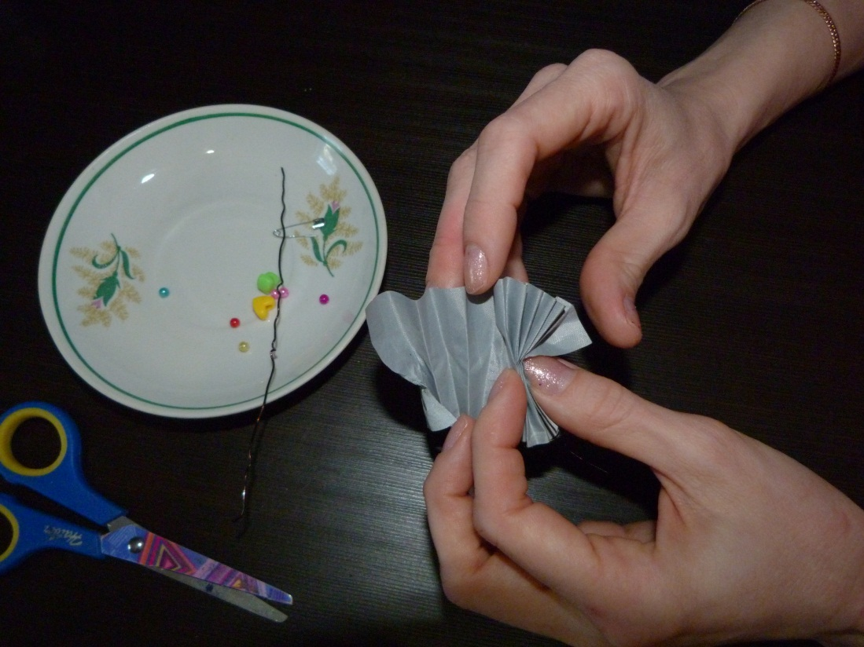
2.Берем проволочку и обхватываем ею бантик посередине. С изнаночной стороны проволоку перекручиваем, фиксируя бантик. Концы проволоки оставляем свободными.
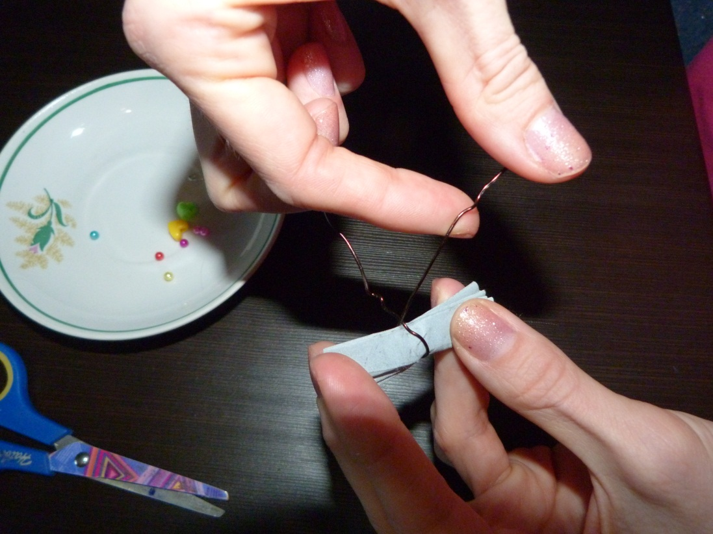

3.Готовый бантик фиксируем на булавке с помощью перекручивания проволоки.
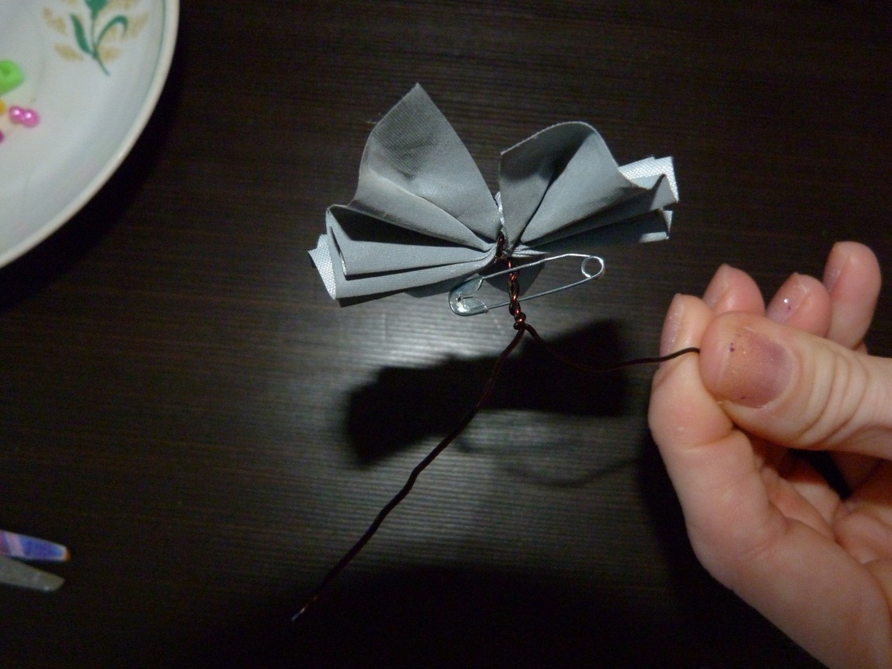
4.На концы проволоки нанизываем бусины, излишки обрезаем ножницами. Концы проволоки подворачиваем, чтоб бусины не слетели.
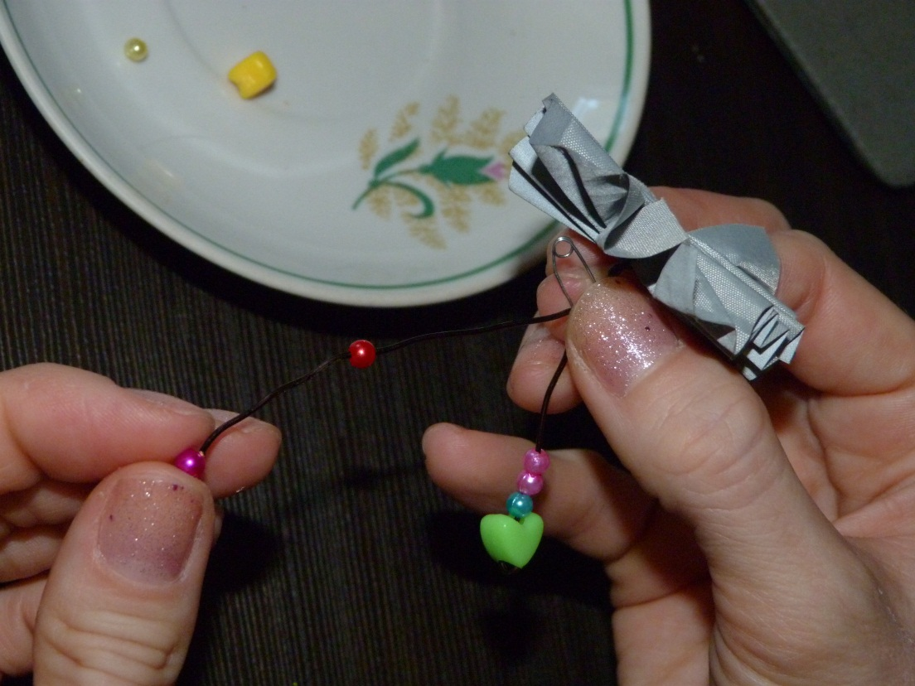

Фликер готов! Он не только является модным аксессуаром, но обеспечит безопасность на дороге в темное время суток.
